1.내장객체와 내장객체의 종류는?

2.expression에 대하여 설명하시오.

3.지시자와 종류에 대하여 설명하시오.

4.context path란 무엇이며, 어디에서 관리를 하는가?

5.sendRedirct 함수의 역할은 무엇인가?

6.forward 와 Redirect 의 차이는?

7.액션태그란 무엇이며, 액션태그 종류 3가지는?

8.아래를 join.html 페이지와 내용출력을 위한 join.jsp 페이지를 작성하시오.

단)취미의 경우 아무것도 선택하지 않았을 경우 [선택한 취미가 없습니다] 를 출력하시오.

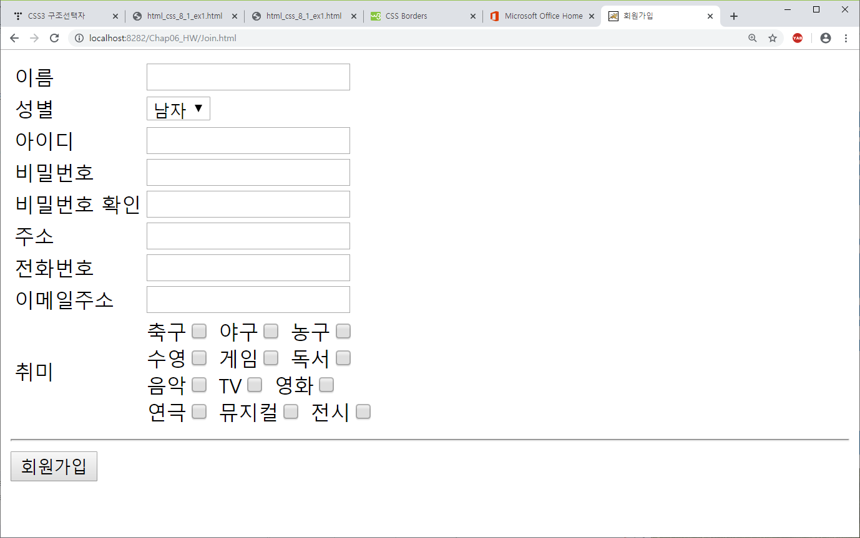

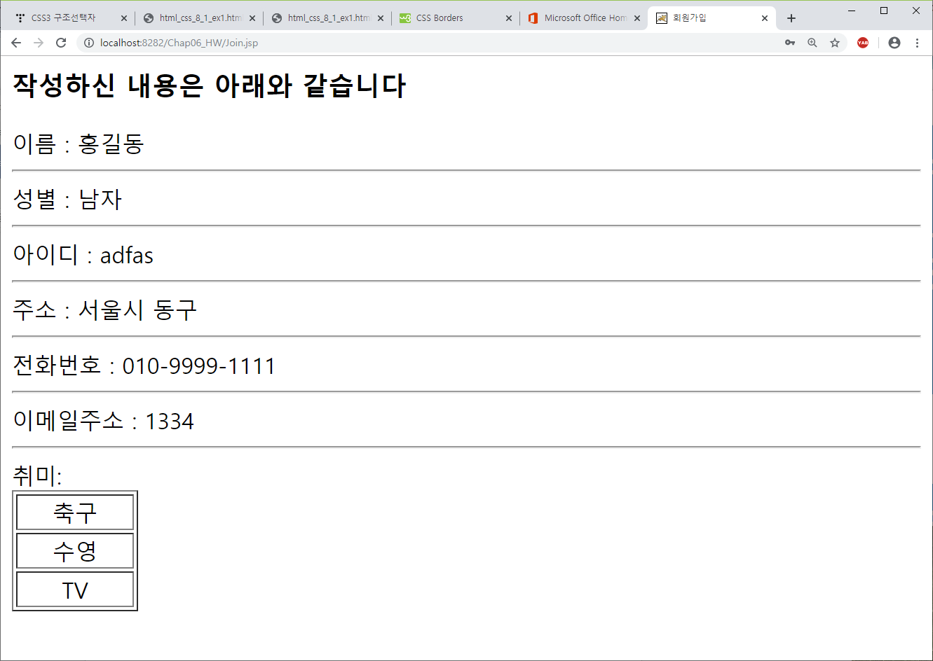

취미가 선택되지 않았을 경우

